- Второе начало термодинамики можно сформулировать следующим образом:

1.Изменение энтропии системы равно алгебраической сумме энтропии тел
2.Возможны лишь такие процессы, которые ведут к увеличению энтропии изолированной системы
3.Полный дифференциал некоторой функции S зависит только от состояния системы, но не зависит от пути, каким система пришла в это состояние
4.Для цикла Карно алгебраическая сумма приведенных теплот равна нулю
5.Невозможен периодически действующий механизм, который все получаемое от нагревателя количество теплоты целиком переводил бы в работу; часть этого количества теплоты должна быть отдана холодильнику
a. Только 1.
b. Только 2.
c. Только 5.
d. Только 3.
e. 1, 2 5.
f. 3 и 5.
g. 2 и 5.

- Коэффициент диффузии кислорода при нормальных условиях равен 8*10(в минус 6 степени) м2/с, коэффициент вязкости 1,2*10(в минус 5 степени) кг/м*с. Чему равна плотность кислорода в этих условиях?
А. 2,0 кг/м3
Б. 1,5 кг/м3
В. 0,2 кг/м3
Г. 2,5 кг/м3
Д. 15,0 кг/м3

- Найти наиболее вероятную скорость движения молекул водорода при температуре 273 К.
a. 1510 м/с
b. 986 м/с
c. 1063 м/с
d. 1465 м/с
e. 1869 м/с
- Если тепловая машина с КПД 50% за один цикл отдает холодильнику 500 Дж теплоты, то работа, совершаемая машиной за один цикл, равна
a. 250 Дж.
b. 400 Дж.
c. 600 Дж.
d. 800 Дж.
e. 500 Дж.

- Если в закрытом сосуде, где находится идеальный двухатомный газ, при неизменной температуре половина молекул газа распадется на атомы, то давление газа в сосуде:
a. Уменьшится в 2 раза.
b. Уменьшится в 1,5 раза.
c. Увеличится в 1,5 раза.
d. Увеличится в 2 раза.
e. Останется неизменным

- При адиабатном расширении газ совершил работу 52 Дж. Чему равно изменение его внутренней энергии DU ?

- Молярные теплоемкости углекислого газа и аргона относятся как
a. 3:1.
b. 2:1.
c. 1:2.
d. 1,67:1.
e. 2:3.

- При нагревании идеального газа его температура увеличилась с t1 = 0 °С до t2 = 819 °С. При этом средняя скорость теплового движения молекул газа возросла в
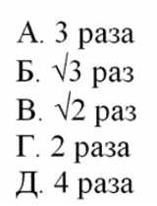

- Как известно, аммиак сжижается при нормальной температуре, а азот – нет. Как соотносятся критические температуры этих газов?

a. У азота меньше чем у аммиака.
b. У аммиака меньше, чем у азота.
c. Способность к сжижению и критические температуры газов между собой не связаны.

- Формула, представляющая собой математическую запись первого начала термодинамики, имеет вид:
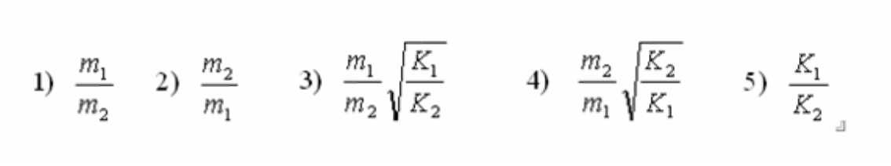
- Из графика зависимости температуры жидкости массой 2 кг в зависимости от количества переданной ей теплоты следует, что удельная теплоемкость жидкости равна
